Phần 1: Phân tích vai trò
1. Giải thích:
- Cung cấp màn hình, thành phần đích để kết nối luồng tương tác
- Truyền tải đầy đủ logic nghiệp vụ và giao diện cho Lập trình viên
2. Những nhầm lẫn khi người dùng trải nghiệm thử:
- Nghĩ rằng nút đã sẵn sàng bấm dù form còn trống
- Bấm lặp lại nhiều lần do thiếu trạng thái Loading, dễ phát sinh giao dịch trùng lặp
Phần 2: Vẽ Figma
Disabled
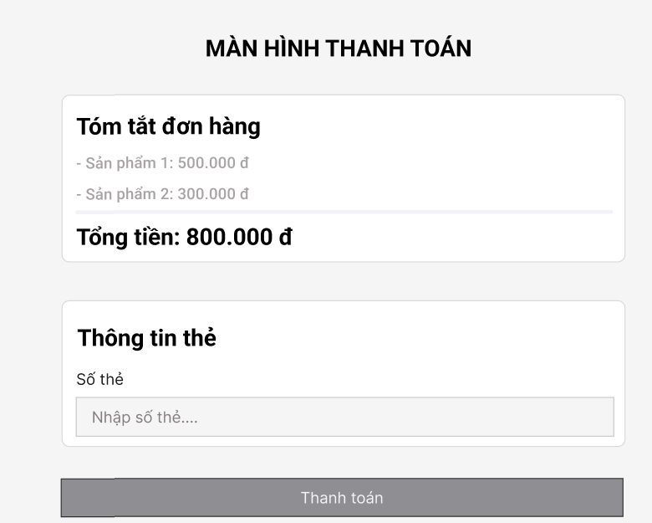
Default
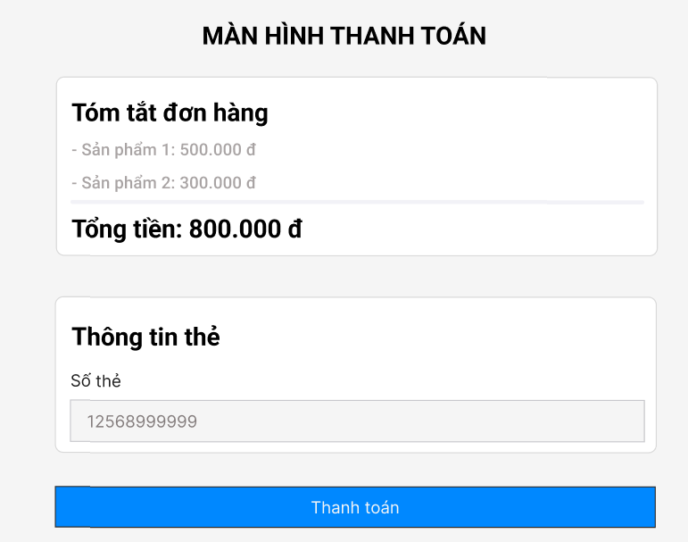
Loading
